Информационная справка по эффективности антикоррупционной
работы в общеобразовательных организациях муниципального
образования «Карсунский район» за 12 месяцев 2021 года

За четыре квартала 2021 года по антикоррупционной направленности были проведены следующие мероприятия:
В период январь-декабрь 2021 года прошли курсы повышения квалификации 4 учителя русского языка и литературы, 8 учителей истории и обществознания. В общеобразовательных организациях Карсунского района активно проводятся всевозможные мероприятия по антикоррупционной направленности, наиболее значимые из которых прошли:
В МКОУ Большекандаратская средняя школа им. И.К. Морозова:
Цель антикоррупционного воспитания в школе – воспитывать ценностные установки и развивать способности, необходимые для формирования у учащихся гражданской позиции в отношении коррупции.
Задачи антикоррупционного воспитания:
- Познакомить с явлением коррупции: сутью, причинами, последствиями.
- Поощрять нетерпимость к проявлениям коррупции.
- Продемонстрировать возможности борьбы с коррупцией.
Основные компоненты системы антикоррупционного воспитания
в школе:
- отсутствие случаев коррупционного поведения в образовательном учреждении;
- антикоррупционное просвещение: изложение сущности феномена коррупции как преступного действия на уроках обществознания;
- обретение опыта решения жизненных и школьных проблем на основе взаимодействия педагогов и учащихся;
- педагогическая деятельность по формированию у учащихся антикоррупционного мировоззрения.
Основным средством формирования антикоррупционного поведения является правовое образование. Правовое образование в нашей школе реализуется на междисциплинарном уровне и во внеурочное время. В блоке гуманитарных дисциплин правовые знания представлены в курсах истории, обществознания, литературы, права и экономики. На этих уроках формируются представления о современном обществе, о взаимодействии государства, общества и личности.
В целях формирования антикоррупционной нравственно-правовой культуры в январе - сентябре 2021 года были проведены следующие мероприятия:
- Проведение круглого стола в 8-9 классах на уроках обществознания по теме «Коррупция и закон», с целью знакомства и изучения с правами и обязанностями и последствиями за их несоблюдение.
- Тематический классный час « История права» с учащимися 5-6 классов. На данной беседе были затронуты тема коррупции и её возможные последствия.
- Конкурс творческих работ «Нет! коррупции» для 1-4 классов с выпуском плаката. Учащиеся обсуждают само понятие "коррупции", ее разновидности, причины, по которым преступления, связанные с коррупцией, часто остаются безнаказанными. Повторяют все сферы, где может наблюдаться коррупция. Выпускают плакат.
- Тематический классный час «Подкуп не выход!» для 7-8 классов. Ребята моделируют проблемные ситуации, ищут пути решения через законодательные нормы, что способствует формированию правовой грамотности и нравственной культуре учащихся.
- Беседа «Права и обязанности граждан» (1-4кл.). На данной беседе были затронуты вопросы тема коррупции.
- Изучение проблем коррупции в государстве в рамках тем учебной программы на уроках обществознания, истории, литературы, экономики и права, а также на уроках финансовой грамотности учителями – предметниками и классными руководителями в начальной школе.
- Рассмотрение тем антикоррупционной направленности на родительских собраниях классными руководителями.
- Выставка творческих работ «НЕТ! коррупции» ( рисунки, плакаты), среди учащихся всей школы.

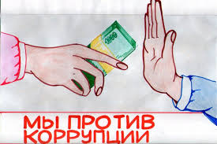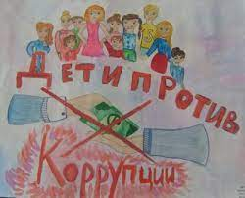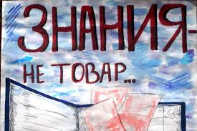
9. Общешкольное родительское собрание (май 2021 г.), на котором присутствующие были повторно ознакомлены с определением понятия коррупции, с выдержками из федерального закона "О противодействии коррупции", плана противодействия коррупции, общешкольным планом мероприятий. Также была разъяснена политика школы в отношении коррупции, и озвучены мероприятия, проводимые в ОУ по данному направлению.
10. Проведена игровая программа «Должен знать и стар и млад!» в 1-5 классах, ответственный Янюшкина О.Н.
На каждом из этих мероприятий обсуждались вопросы морали, разбирались конкретные примеры из художественной литературы и реальной жизни.
Основной целью всех проведенных мероприятий стали вопросы, способствовавшие воспитанию у учащихся неприятия коррупции как явления, абсолютно несовместимого с ценностями современного демократического правового государства.
11. Прошел брейн-ринг «Вместе против коррупции» в 6-8 классах, ответственный Янин А.В.
12. Просмотрена презентации «Мошенничество. Защити сам себя!», прошло заседание круглого стола в 9-11 классах, ответственный Сидорова Е.П.
13. Проходит изучение проблем коррупции в государстве в рамках тем учебной программы на уроках обществознания и истории в 7-11 классах, ответственный Янин А.В.
14. Распространены памятки среди общественных организаций «Коррупции нет!», ответственный Федотова Е.В.
15. Прошел конкурс детских рисунков «Мы против коррупции!» в 7-9 классах, ответственный Галацкова Н.В.
На классных часах обсуждались вопросы морали, разбирались конкретные примеры из реальной жизни.
Таким образом, основной целью всех проведенных мероприятий стали вопросы, способствовавшие воспитанию у учащихся неприятия коррупции как явления, абсолютно несовместимого с ценностями современного демократического правового государства. Также педагогами разработан и составлен план дальнейшей деятельности в данном направлении.
В целях формирования антикоррупционной нравственно-правовой культуры в июле – сентябре 2020 года были проведены следующие мероприятия:
- Проведение круглого стола в 9 классе на уроках обществознания по теме «Коррупция и закон», с целью знакомства и изучения с правами и обязанностями и последствиями за их несоблюдение.
- Тематический классный час « История права» с учащимися 5 класса. На данной беседе были затронуты тема коррупции и её возможные последствия.
- Конкурс творческих работ « Мы против коррупции» для 5-8 классов с выпуском плаката. Учащиеся обсуждают само понятие "коррупции", ее разновидности, причины, по которым преступления, связанные с коррупцией, часто остаются безнаказанными. Повторяют все сферы, где может наблюдаться коррупция. Выпускают плакат.
- Тематический классный час « Предотврати взятку» для 10-11классов. Ребята моделируют проблемные ситуации, ищут пути решения через законодательные нормы, что способствует формированию правовой грамотности и нравственной культуре учащихся.
- Беседа «Права и обязанности граждан» (2-4кл.). На данной беседе были затронуты вопросы тема коррупции.
- Изучение проблем коррупции в государстве в рамках тем учебной программы на уроках обществознания, истории, литературы, экономики и права, а также на уроках финансовой грамотности учителями – предметниками и классными руководителями в начальной школе.
- Рассмотрение тем антикоррупционной направленности на родительских собраниях (онлайн) классными руководителями.
- Выставка творческих работ «Мы против коррупции» (рисунки, плакаты), среди учащихся всей школы.

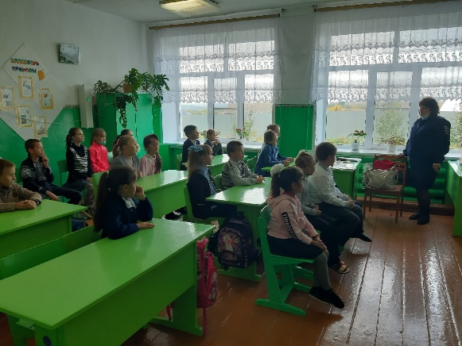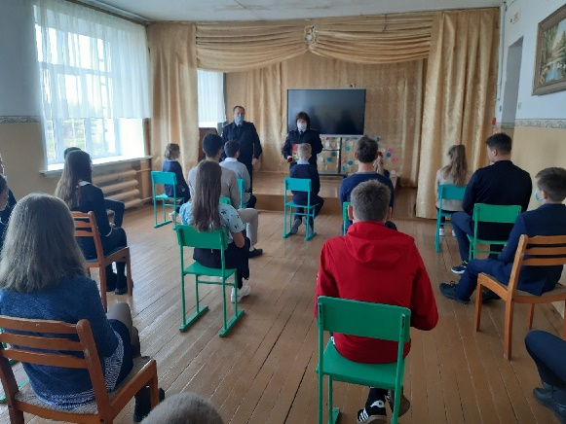
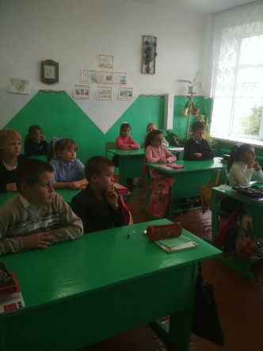
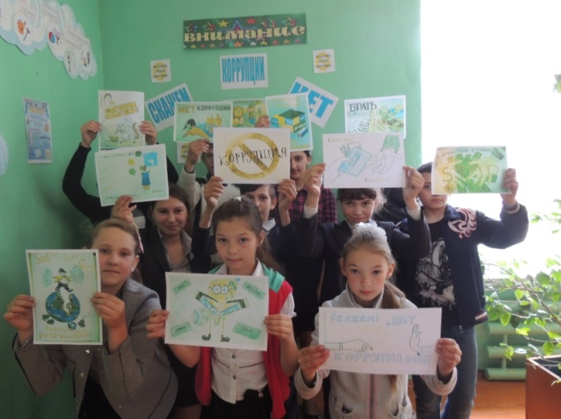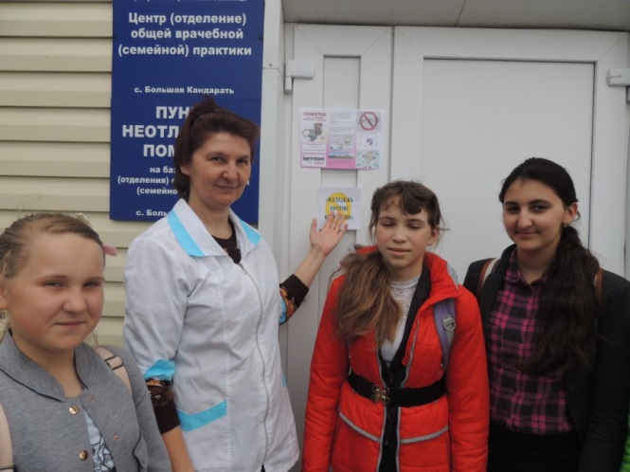
21 октября 2021 года для учащихся 9 класса провели деловую игру «Будущее без коррупции». Ребята моделируют проблемные ситуации, ищут пути решения через законодательные нормы, что способствует формированию правовой грамотности и нравственной культуре учащихся. В мероприятии приняло участие 9 человек.
28 октября 2021 года для учащихся 5классов прошёл тематический классный час «Что такое коррупция». В мероприятии приняло участие 8 человек. На данной беседе были затронуты тема коррупции и её возможные последствия.
6 ноября 2021 года в 6-7 классах прошло классное мероприятие по теме: «Права и обязанности граждан», с целью знакомства и изучения с правами и обязанностями и последствиями за их несоблюдение. В мероприятии приняло участие 12 человек.
Круглый стол по теме: «Коррупционное поведение-возможные последствия» провёл учитель истории и обществознания для учащихся 8-9 классов 25 ноября 2021 года. Всего приняли участие 13 человек.
Интеллектуальная игра " Коррупция - угроза для демократического государства" прошла для учащихся 9-11 классов 07.12.2021. В мероприятии приняло участие 14 человек. В ходе беседы были затронуты вопросы тема коррупции. На данной игре были затронуты проблемы коррупции в государстве в рамках тем учебной программы на уроках обществознания, права.
Круглый стол " Долг. Честь. Отечество " провели для 5 класса 03.12.2021. В ходе беседы с учащимися были затронуты вопросы коррупционной направленности и ответственности за противоправные действия. В мероприятии приняли участие 8 человек.
Распространение буклетов «Стоп коррупция» 12.12.2021г. Совет старшеклассников подготовили и раздали антикоррупционные буклеты учащимся школы, а также жителям села. В мероприятии приняло участие 25 человек.
9 декабря - В Международный день борьбы с коррупцией. В школе прошёл информационный час «Коррупция твоё НЕТ имеет значение» учащиеся обсудили данную тему и просмотрели презентацию.
Выставка рисунков «Коррупция – глазами ребёнка».

С целью формирования у учащихся антикоррупционного мировоззрения в МКОУ Белозерская средняя школа активно ведётся работа по антикоррупционному воспитанию обучающихся. Эта работа проводится как на уроках обществознания, так и во время проведения внеклассных и внешкольных мероприятий, родительских собраний.
За 12 месяцев 2021 года на уроках обществознания проводились беседы «Встреча с коррупцией» для обучающихся 7-11 классов. Проводятся классные часы в форме бесед, дискуссий и ролевых игр для обучающихся 1-11 классов:
- «Быть честным. По законам справедливости»;
- «Когда все в твоих руках»;
- «Что такое коррупция?»;
- «Закон и необходимость его соблюдения»;
- «Как решить проблему коррупции?».
Антикоррупционная работа проводится на уроках литературного чтения в начальной школе через анализ сюжетов, углублялись нравственно-этические представления обучающихся, а также обсуждались проблемы достойного поведения человека. На уроках «Окружающий мир» изучались темы, которые способствовали формированию компонентов антикоррупционного сознания. Проводился антикоррупционный конкурс детского творчества (конкур рисунков) «Скажи коррупции НЕТ».
Активно ведется работа по антикоррупционному просвещению родителей. Проводились родительские собрания с включением вопроса по теме формирования антикоррупционного мировоззрения. Так же проводились мероприятия с сотрудниками правоохранительных органов для обучающихся.
Проводились конкурсы рисунков и сочинении «Скажи- НЕТ!»
В школе размещен стенд «STOP КОРРУПЦИЯ»
Проблема коррупции является актуальной для нашей страны и с каждым годом она становится все более тревожной. Масштабы распространения коррупции не сокращаются, а увеличиваются. Коррупция начинается с дошкольных учреждений, набирает силу в школе и достигает своего апогея во время приема в вузы. Старшеклассники – это будущие абитуриенты российских учебных заведений. Информация о данной проблеме для них является важной и необходимой.
На сайте школы в течение года размещаются материалы по данному направлению.
В МКОУ Татарскогоренская основная школа:
Работа по противодействию коррупции в 2011 году началась с формирования плана мероприятий по антикоррупционной деятельности в школе.
Цель: создание и внедрение организационно-правовых механизмов, нравственно-психологической атмосферы, направленных на эффективную профилактику коррупции в школе.
На сайте школы создан специальный раздел «Антикоррупционная деятельность», в котором представлена вся необходимая и рекомендуемая информация по данному направлению работы администрации школы. Информация на сайте регулярно обновляется и дополняется.
С января по декабрь 2021 года в школе было проведено 20 классных часов по антикоррупционной тематике, информация о которых размещена на официальном сайте школы, с указанием даты его проведения, и класса.
На классных часах учащиеся 1-9 классов знакомились с материалами о коррупции:
1-4 кл. «Коррупция в сказках».
5-7 кл. «Деньги «свои», деньги «чужие».
8-9 кл. «Подросток и закон»
Также была организована тематическая встреча с представителем власти с главой администрации Горенского поселения Абдулиной Г.Х. по антикоррупционной тематике, информация о которых размещена на официальном сайте школы в разделе «Антикоррупционная деятельность», с указанием даты его проведения, школы и класса.
На классных часах учащиеся 1-9 классов знакомились с материалами о коррупции:
1, 3 кл. «Что такое хорошо и что такое плохо?»,
2, 4 кл. «Подарки и другие способы благодарности»,
5 кл. «Мы все разные, но у нас равные права»,
6 кл. « Что такое взятка»,
7 кл. «Что такое равноправие»,
8 кл. «Как решить проблему коррупции»,
9 кл. «Закон и необходимость его соблюдение».
Также была организована тематическая встреча с депутатом Горенского поселения Шалтаевой Н.Ф. Она провела с детьми беседу по антикоррупционной тематике, информация о которых размещена на официальном сайте школы в разделе «Антикоррупционная деятельность».
С педагогическим коллективом в январе, июне проводились беседы об антикоррупционной политике в школе «Защита законных интересов несовершеннолетних от угроз, связанных с коррупцией», на котором было проведено обсуждение проблемы коррупции в стране, знакомство с антикоррупционным законодательством, защита прав учащихся и их интересов.
На официальном сайте общеобразовательной организации размещена выписка из календарно-тематических планов учителей 5-9 классов, реализующие элементы антикоррупционного образования по учебным предметам «История», «Литература», «Обществознание».
Обучающиеся получили необходимый минимум знаний и правил поведения. В школе ведётся разъяснительная работа среди родительской общественности, работников ОУ, всех обучающихся по антикоррупционной тематике. Вопросы антикоррупционной политики находятся на особом контроле у директора школы.
На классных часах учащиеся 1-9 классов знакомились с материалами о коррупции:
1,3 кл. «Кого мы называем добрым?».
2,4 кл. «Не в службу, а дружбу»
5 кл. «Быть честным»
6 кл. « По законам справедливости».
7 кл. «Что такое подкуп?»
8 кл. «Коррупция как противоправное действие»
9 кл. «Как разрешать противоречия между желанием и требованием»
Также была организована тематическая встреча с инспектором по делам несовершеннолетних Сайфулловой Р.Р. Она провела с детьми беседу по антикоррупционной тематике.
В период с 11.01.2021 года по 31.12.2021 года в МБОУ Карсунская СШ имени Д.Н. Гусева были проведены следующие мероприятия анти коррупционной направленности:
В период с января по март 2021 года в рамках учебных предметов «История» и «Обществознание» учащиеся 6-11 классов рассматривали анти коррупционные темы:
«История» (6 класс –76 чел.): «Система кормлений, мздоимство, лихоимство, посулы», «Формирование разветвленной системы управления в России. Системный характер коррупции» - (Шарафетдинова М.Ю..);
«История» (7 класс – 84 чел.): «Век просвещения. Н.Макиавелли и Т.Гоббс о коррупции» - ((Шарафетдинова М.Ю.);
«Обществознание» (8 класс – 72 чел.): «Коррупция, как симптом общественной и государственной дисфункции», «Коррупция – «рыночный» ответ на слабость государства» - (Саприна И.В.);
«Обществознание» (9 класс – 69 чел.): «Молодёжь и коррупция. Статус государственного служащего. Коррупция, как разновидность девиантного поведения» - (Саприна И.В.);
«Обществознание» (10 класс- 26 чел.): «Коррупция, как способ борьбы за власть» (Саприна И.В., Муравьева Т.Ю.);
«Обществознание» (11 класс – 26 чел.): «Коррупция, как нарушение ролевых функций членов социума под непосредственным влиянием частных интересов» - (Муравьева Т.Ю.).
Согласно тематике классных часов в период с 15.03.2021 по 19.03.2021 вовсех классах прошли классные часы, посвященные профилактике коррупции (кол-во участников - 792 чел.).
С 19.04.2021 по 24.04.2021 во всех классах прошли классные часы, посвященные профилактике коррупции (кол-во участников - 791 чел.).
В июне в школе функционировала деятельность 2-х летних объединений: летнее трудовое объединение «Пчелки» (02.06.21- 15.06.21; кол-во участников – 40 чел.) и лагерь труда и отдыха «Новое поколение» (03.06.21- 23.06.21; кол-во участников – 35 чел.). 08.06.2021 участники смен приняли участие в конкурсе рисунков антикоррупционной направленности (кол-во участников – 20 чел.).
18.06.2021 старшая вожатая Глазкова Г.А. провела с воспитанниками летнего лагеря труда и отдыха «Новое поколение» социальный час «Способы борьбы с коррупцией» (кол-во участников – 354 чел.)
Во время проведения летней оздоровительной смены школьного лагеря «Капельки»:
- ( 2 смена) 16.07.21 был организован конкурс рисунков на анти коррупционную тематику (кол-во участников – 85 чел.):
- (3 смена) 30.07.21 в двух отрядах был организован просмотр спектакль по пьесе Фонвизина «Недоросль» (кол-во участников – 120 чел.).
В период с 20.09.21 по 24.09.21 во всех классах прошли классные часы анти коррупционной тематики (кол-во участников – 770 чел.).
21.09.21 для учащихся 6 А и 7 В классов был организован просмотр Инфоурока по теме «Что такое коррупция?» (кол-во участников – 50 чел.);
23.09.21 в 9 А, 9 Б, 9 В классах были проведены социальные часы по теме «История возникновения коррупции в России» (кол-во участников – 75 чел.).
К началу нового 2021-20221 учебного года в школе разработан и утвержден План мероприятий по противодействию коррупции в МБОУ Карсунской средней школе имени Д.Н.Гусева. На школьном сайте размещена Памятка для родителей «Осторожно! Коррупция!», отчеты о проведенных анти коррупционных мероприятиях.
В рамках десятой региональной «Недели антикоррупционных инициатив» в Ульяновской области в МБОУ Карсунской СШ им. Д.Н. Гусева с 06 по 10 декабря 2021 прошли следующие мероприятия:
- 06.12.21 - Акция «Нет! – коррупции!»- раздача листовок и буклетов антикоррупционной тематики (ознакомление учащихся и родителей с сутью, причинами, последствиями коррупции, поощрение нетерпимости к проявлениям коррупции, демонстрирование возможности борьбы с коррупцией) – (кол-во участников – 100 чел.);
- 07.12.21 - Социальные часы - «Как правильно дарить подарки?» - 1-2 кл
- «Что такое справедливость?» - 3-4 кл.
- «Что такое коррупция?» - 5-6 кл
(Воспитание у детей нравственных норм, составляющих основу личности, устойчивой против коррупции) – (кол-во участников – 450 чел.);
- 08.12.21 - Дистанционный инфо урок «Гос.политика противодействия коррупции» для учащихся 7-8 классов (Формирование антикоррупционного мировоззрения у школьников) – (кол-во участников – 150 чел.);
- 09.12.21 - Викторина «Коррупция: история и факты» для учащихся 9-х классов (Воспитывать ценностные установки и развивать способности, необходимые для формирования у молодых людей гражданской позиции относительно коррупции)- (кол-во участников – 30 чел.);
- 10.12. 21 - Дистанционное занятие «Антикоррупционная политика государства» для учащихся 10-11-х классов (Повышение у учащихся позитивного отношения к праву и его соблюдению; уровня правовых знаний о коррупционных формах поведения и мерах по их предотвращению; формировании представления о мерах юридической ответственности, которые могут применяться в случае совершения коррупционных правонарушений.) – (кол-во участников – 46 чел.).
Специально к началу Недели антикоррупционных инициатив был подготовлен информационный стенд, который разместили в фойе 1-го этажа.
В МКОУ Большепоселковская основная школа за отчетный период прошли следующие мероприятия:
19.01.2021 учителем русского языка и литературы Дрониной Е.М. среди учащихся были проведены литературные уроки «Художественные образы взяточников и мздоимцев в литературе и искусстве», «Художественные образы «переродившихся» советских служащих в произведениях В. Маяковского, И. Ильфа и Е. Петрова, М. Зощенко, М. Булгакова».
12.02.2021 среди учащихся МКОУ Большепоселковская ОШ 5-9 классов были проведены классные часы на тему «В мире законов».
2 апреля 2021 проведены литературные уроки «Художественные образы взяточников и мздоимцев в литературе и искусстве», «Художественные образы
«переродившихся» советских служащих в произведениях В. Маяковского, И. Ильфа и Е. Петрова, М. Зощенко, М. Булгакова» Ответственный учитель русского языка и литературы Дронина Е.М.
29.09.2021 года в рамках воспитательной программы в 8 классе был проведен классный час на тему « Как жить по правилам». Учащиеся были ознакомлены с их правами и обязанностями, а так же о мерах наказания. На практике каждый учащийся смог в игровой форме (сценка – с выбором решения проблемного вопроса оставалось за главным героем) закрепить полученные знания, которые позволят не совершать правонарушения в различных сферах общественной жизни.
За 12 месяцев 2021 года в МКОУ Сосновская средняя школа проведено 41 урок и 46 классных часов с антикоррупционным содержанием, а так же встречи с правоохранительными органами, в том числе:
-Урок обществознания «Права и обязанности граждан РФ» 10 кл. проведен 10.03.2021.
-Урок обществознания «Антикоррупционная политика в РФ» 11 кл. проведен 13.03.2021.
-Онлайн урок истории «Вторая война Рима с Карфагеном» 5 кл. 09.04.2021.
-Онлайн урок литературы А.П.Чехов «Хамелеон» 5 кл. 06.05.2021.
-Онлайн урок литературы А.И.Солженицын «Матренин двор» 9 кл. 08.05.2021
22.04. 2021 урок по литературе 11 класс «Творчество А.И. Солженицина».
13.05.2021 урок по литературе 7 класс «Честная бедность» Р.Бернес.
06.05.2021 урок литературы А.П.Чехов 5 класс «Хамелеон».
26. 04.2021 урок по обществознанию 11 класс «Человек и закон».
20.05.2021 урок по обществознанию 10 класс «Общество как динамическая система».
13.05.2021 урок обществознания 9 класс «Антикоррупционная политика в РФ».
12.05.2021 урок по обществознанию 8 класс «Рыночная экономика».
-Урок обществознания «Гражданское общество и государство» 11 кл., проведен 5.10.2021.
-Урок обществознания «Мировая экономика» 11 кл. проведен 24.11.2021.
-Урок обществознания «Роль экономики в жизни общества», 9 кл. проведен 03.12.2021.
- Урок истории «Жизнь египетского вельможи» 5 кл. 12.10.2021.
- Урок истории «Петр 1. Россия на рубеже веков» 7 класс, 26.10.2021.
- Урок истории «Образование СССР» 11 класс. 19.11. 2021.
- Урок истории « Внутренняя политика Екатерины», 7 класс, 10.12. 2021.
- Урок литературы «Век нынешний и век грядущий» 9 кл. 15.10. 2021.
- Урок литературы «Два помещика в романе «Дубровский» 6 кл. 19.10. 2021.
Также проведены классные часы и мероприятия:
-5 класс «Кто такой настоящий гражданин», 17.01. 2021.
-6-7 классы «По закону справедливости», 22.01. 2021.
-8 класс « на страже порядка», 21.02. 2021.
-9,11 классы «Мое отношение к коррупции», 26.02. 2021.
-8-11 классы «Взятки» презентация, 03.03. 2021.
-Социальный опрос среди учащихся 9-11 классов «Мое отношение к коррупции», 19.02. 2021.
-10 класс «Российское законодательство против коррупции», 28.02. 2021.
-Онлайн викторина «Скажем коррупции нет», 6-11 кл. 16.04. 2021.
- Онлайн конкурс рисунков и плакатов «Стоп, коррупция» 2-10 кл. 20.05. 2021.
-Онлайн разговор «Коррупция и ответственность» 8-11 кл. 10.06. 2021.
-5 класс «Кто такой настоящий гражданин», 17.04. 2021.
-6-7 классы «По закону справедливости», 22.04. 2021.
-8 класс « на страже порядка» , 21.05. 2021.
-9,11 классы «Мое отношение к коррупции», 26.04. 2021.
Конкурс рисунков «Стоп, коррупция» 2-7кл, 08.06.2021 (ЛОЛ «Юниум»)
- 1-3 классы « Мои права», 15.10. 2021.
-4-5 классы « Что такое хорошо, что такое плохо», 18.10. 2021.
-6-7 классы «Быть честным, жить по законам справедливости», 22.10.2021.
-8-11 классы « Вместе против коррупции», 19.11.2021.
В рамках Недели антикоррупционных инициатив 06.12.2021—10.12.2021 проведены следующие мероприятия:
-9-11 классы приняли участие в дискуссия «Имеет ли коррупция место в сельской местности». Приняло участие 18 чел. Проведены: анкетирование «Что я думаю о коррупции», классные часы «О правдивости и честности человека», беседы с просмотром презентации « Коррупции – нет», изготовление и раздача памяток «Вопросы по предупреждению коррупции».
На мероприятии использовались различные формы общения. Ребята с удовольствием приняли участие. Проведение конкурса сочинений «Коррупция – зло, как его победить». Приняло участие 10 учащихся.
-10.12.2021 школьный конкурс рисунков «Россия без коррупции». Приняли участие обучающиеся 1-6 класса в количестве 29 человек. Все рисунки соответствовали тематике. Издан приказ об итогах.
А так же организованны встреча учащихся с инспектором ГИБДД, Колотилиным И.Н., который наряду с различными вопросами дорожного движения, затронул и вопросы коррупции., 1 -11 кл., 16.04.21г. и встреча с Железновой А.А. 13.06.2021 (ЛОЛ).
Были организованны встречи учащихся старших классов с участковым нашего поселения Школьниковым А.В., который наряду с различными вопросами, затронул и вопросы коррупции, 7-11 кл.,20.01. 2021 и 13.03.2021.
В МБОУ Таволжанская основная школа в 2021 году в рамках антикоррупционной направленности в школе были проведены:
- классные часы по антикоррупции: «Скажем нет коррупции», «Взяточничество-это», «Противодействие коррупции», «Причины роста коррупции»;
- урок – беседа «Передовые национальные антикоррупционные стратегии»;
- челлендж «НЕДАВАЙВЗЯТКИ». Данный антикоррупционный челлендж распространялся через социальные сети посредством социальных видеороликов, записей.
Проведена акция «СТОП коррупции», классные часы «Против антикоррупции».
Проведены классные часы:
2 класс – «Коррупция глазами детей»
3 класс - Викторина « Что такое хорошо, а что такое плохо?»
4 класс – «Видеоролики про коррупцию»
5 класс - Беседа-«Что это значит- коррупция?»
6 класс -Урок-беседа «Вместе против коррупции!»
7 класс - «Есть вещи свои, а есть чужие»
Анкетирование среди 7-9 классов «Что я знаю о коррупции?»
Так же проводился конкурс рисунков «Мы против коррупции».

В начальной школе были проведены классные часы в форме игр.

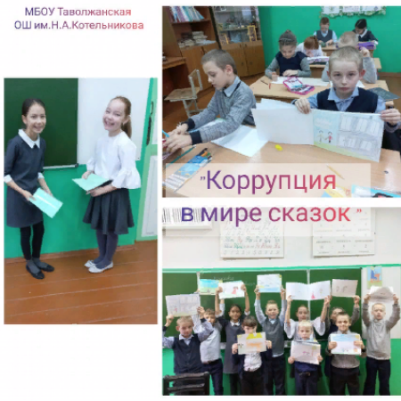

Классные часы в старших классах были проведены с сопровождением фильмов и презентаций
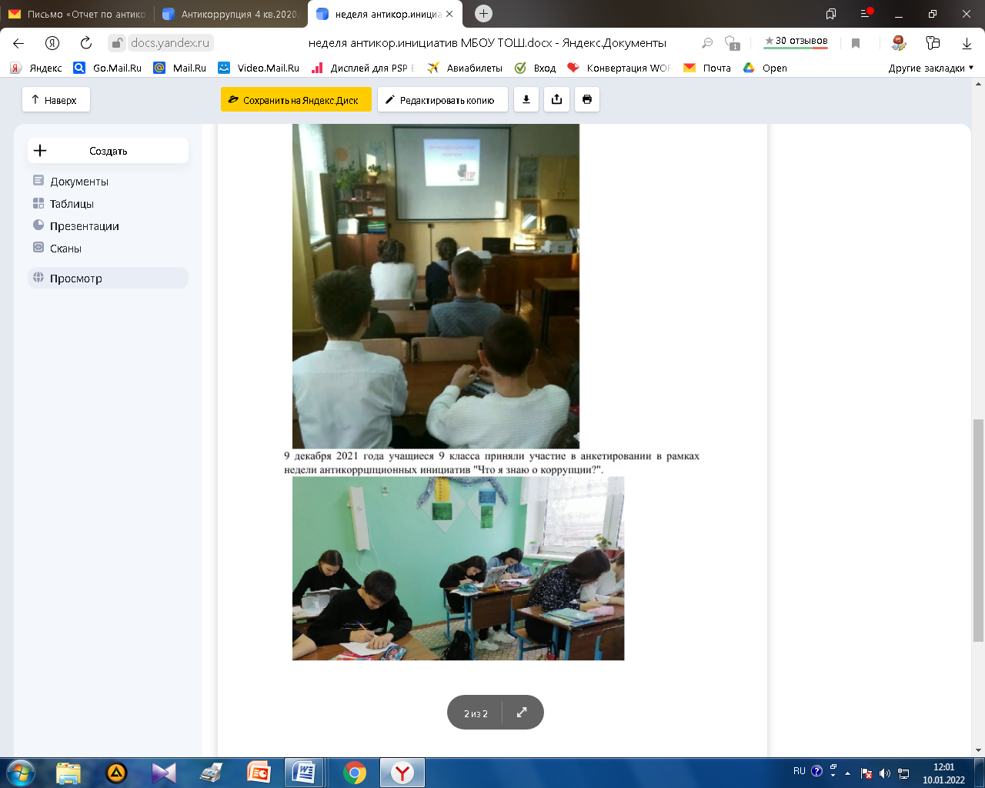
В старших классах было проведено анкетирование по антикоррупции.

В 2021 году мероприятия в рамках антикоррупционной деятельности в МКОУ Теньковская средняя школа проводились в соответствии с планом работы. Согласно плану по противодействию коррупции были проведены следующие мероприятия:
Организован личный прием граждан директором школы (каждая суббота с 9.00-14.00).
На сайте школы размешены документы школы по антикоррупционной деятельности.
Ведется контроль за осуществлением приема в первый класс. На сайте школы размещены документы по приему в 1 класс.
В рамках уроков предмета «Обществознание» учителем Сазоновым И.Н. были рассмотрены темы связанные с проблемами коррупции: 26.02.2021 - Экономика и ее роль в жизни общества (в 8 классе), 10.03.2021 - Правонарушения и юридическая ответственность (в 9 классе).
В рамках уроков предмета «Литература» учителем русского языка и литературы Черновой Н.С. были изучены темы связанные с проблемами коррупции: 15.03.2021 г. - Комедия «Ревизор» - важная веха в творчестве Гоголя (в 9 классе), с 22 марта по 30 марта - Сюжетно-композиционное своеобразие «Мертвых душ» Н.В. Гоголя. Образы помещиков (в 9 классе).
Обучающиеся школы приняли в конкурсе рисунков «Коррупция глазами детей».
Был оформлен стенд со следующей информацией:
- копия лицензии учреждения;
- свидетельство о государственной аккредитации.
Проинформированы родители о «телефоне горячей линии»
(информация размещена в родительских уголках).
Распространены буклеты для детей «Что нужно знать о коррупции», памятка для родителей по антикоррупции.
На сайте школы размещена анкета для проведения опроса получателей услуг в рамках независимой оценки качества условий осуществления образовательной деятельности.
В течение 1 квартала не было зафиксировано ни одного обращения граждан на предмет наличия в них информации о фактах коррупции в сфере деятельности школы.
В школе принимаются все меры по соблюдению требований, установленных Федеральным законом от 05.04.2013 № 44-ФЗ «О контрактной системе в сфере закупок товаров, работ, услуг для обеспечения государственных и муниципальных нужд», осуществляется контроль за целевым использованием бюджетных средств ОУ.
Работа по противодействию коррупции в МКОУ Теньковская СШ осуществляется в соответствии с нормативными документами федерального, регионального и муниципального уровней. В школе утвержден и реализуется план мероприятий по противодействию коррупции на 2020-2021 учебный год. Мероприятия по противодействию коррупции проводятся в соответствии с планом.
За второй квартал были проведены следующие мероприятия:
- На школьном стенде размещены телефоны «горячей линии», памятки для родителей. Своевременно размещена на сайте информация о проводимых мероприятиях и других важных событиях в жизни школы.
- Во втором квартале прошли уроки обществознания в 8 классе на темы:
«Распределение доходов» (16 апреля 2021 года) ;
- «Мировое хозяйство и международная торговля» (14 мая 2021 года)
В рамках реализации Проекта «Онлайн уроки финансовой грамотности» Центральным банком Российской Федерации , 21 апреля 2021 года в МКОУ Теньковская СШ прошёл онлайн урок «Вклады: как сохранить и приумножить». Мероприятие вызвало интерес у обучающихся. Ребята познакомились с новыми понятием - мисселинг. Были затронуты вопросы : что такое вклад, какие виды вкладов бывают, как правильно выбрать вклад, что делать, если у банка отозвали лицензию.
В рамках апрельской недели «Годового марафона развития финансовой грамотности и налоговой культуры», 27 апреля для обучающихся МКОУ Теньковская СШ состоялся онлайн - урок с Председателем Банка России Эльвиры Набиуллиной на тему:
"Что нужно знать об экономике, чтобы успешно управлять своими финансами?" Ребята получили ответы на вопросы:
— Что такое инфляция и как она влияет на наши финансы?
— Почему изменение ставок в экономике важно для каждого?
— Как связаны темпы экономического роста и личное благосостояние?
— Что учитывать при выборе финансовых инструментов, начиная с самого первого заработка и заканчивая выходом на пенсию?
Для обучающихся 1-4 классов 20 мая 2021 года были проведены внеклассные мероприятия:
- «Коррупция в мире сказок» 1-2 классы;
- «Подарки и другие способы благодарности» — 3-4 классы.
Коррупциогенных фактов при выставлении отметок обучающимся в школе не наблюдалось.
Отказа от принятия заявлений на прием в школу для обучения не было. Заявления, обращения граждан и организаций на предмет наличия информации о фактах коррупции со стороны работников школы не поступали.
При проверке целевого использования бюджетных средств нарушений не обнаружено. Система учета имущества ведется согласно инструкциям о ведении бухгалтерского учета и нормативным документам. Случаев коррупции в школе зарегистрировано не было.
- Охват обучающихся воспитанников мероприятиями, в которые включены темы антикоррупционной направленности – 100 %
- 9 декабря 2021 года для учащихся МКОУ Теньковская СШ был проведен классный час «Что такое коррупция?». Целью данного мероприятия являлось:
- сформировать у обучающихся представление о том, что такое коррупция, ознакомить с причинами возникновения коррупции, узнать какие меры принимаются правительством по борьбе с ней. Как молодеж может помочь в борьбе с коррупцией;
- развить у ребят способности высказывать свое мнение и аргументировать его;
- воспитать чувство ответственности перед своим государством.
Основная задача – сформировать четкую гражданскую позицию, которая основывается на противостоянии коррупции.
- В рамках одиннадцатой недели антикоррупционных инициатив, в период с 06.12.2021 по 10.12. 2021, среди учащихся МКОУ Теньковская СШ был проведен конкурс рисунков «Коррупция глазами детей».
В Новопогореловской средней школе им. Л.И. Буинцева за 4 квартала 2021 года по антикоррупционной тематике были проведены следующие мероприятия:
15.01.2021 прошёл урок в 8 классе «Польза и вред коррупции» в форме диспута. Ребята показали сценки из жизни, обсудили, с какими формами коррупции они столкнулись. Предложили свои способы борьбы с коррупцией.
05.02.2021 в 6 классе прошёл урок «Закон и коррупция. Меры воздействия» с целью повышения правовой культуры и воспитания правового сознания. В ходе урока формировались убеждения о неотвратимости наказания за коррупционные правонарушения, перечислялись причины коррупции, формы коррупции.
04.03.2021 был проведен классный час в 5-7 классах «По законам справедливости». Были подняты вопросы о проблемах противодействия коррупции и методах её предупреждения. Ребята подготовили презентации.
15.03.2021 среди учащихся 1-4 классов проводился конкурс рисунков «Страна Коррупция».
В июле 2021 года прошло онлайн-собрание для родителей о недопустимости сбора финансовых средств на ремонт класса.
В августе 2021 года прошло совещание с педагогами при заместителе директора по теме: «О проведении мероприятий по антикоррупции с обучающимися»
В сентябре 2021 года в рамках Декады правового общения прошли классные часы в 5-8 классах. Соцпедагогом была проведена беседа: «Подросток и преступление». В школьной библиотеке учащиеся познакомились с выставкой: «Большие права маленького человека». Родители получили памятки «Защита прав ребёнка». Встреча с заведующей ФАП Осиповой С.П., она провела беседу с учащимися 5-8, 9-11 классов о вирусных инфекциях и затронула тему коррупции при вакцинации. В 6 классе прошёл классный час на тему: «История создания и развития сети интернет». Была затронута тема антикоррупционной направленности.
19.11.2021 проведен День правовой помощи детям.
Проведены беседы, классные часы, консультации по антикоррупционной теме. С учащимися, находящимися в социально опасном положении социальный педагог провела консультацию «причины постановки на внутри школьный учёт». Учащиеся 7 класса инсценировали сценку «Как выглядит коррупция» и показали её учащимся 3 класса
В декабре 2021 года проведены следующие мероприятия:
Беседа с педагогами по теме:
«Кодекс этики и служебного поведения педагогических работников».
Викторина со старшими дошкольниками на тему: «Ваши права, дети» ознакомить воспитанников с правами несовершеннолетних (Конвенция о правах ребёнка).
Классные часы: «Подарки и другие способы благодарности».
Беседа: «Коррупция. Твоё НЕТ имеет значение» в 6-7 классах.
Анкетирование обучающихся 8- 9 классов по вопросам коррупции в России.
Акция «Мы против коррупции». Раздача населению буклетов «Памятка антикоррупционного поведения гражданина». Цель: повышение антикоррупционной сознательности граждан.
В Краснополковской основной школе в целях формирования антикоррупционного мировоззрения, повышения уровня правосознания и правовой культуры учащихся в МКОУ Краснополковская ОШ проведены следующие мероприятия:
Антикоррупционное воспитание школьников МКОУ Краснополковская ОШ проводится на уроках обществознания, литературы, истории в 7-9 классах.
Цель: воспитывать ценностные установки и развивать способности, необходимые для формирования у молодых людей гражданской позиции относительно коррупции.
Задачи антикоррупционного воспитания:
- дать общее представление о сущности коррупции, ее формах, особенностях проявления в различных сферах жизни общества, причинах и социально опасных и вредных последствиях этого явления;
- научиться распознавать коррупцию;
- сформировать комплекс знаний о коррупциогенных ситуациях для формирования стандартов поведения в соответствии с правовыми и морально-этическими нормами;
- стимулировать мотивацию антикоррупционного поведения;
- формировать нетерпимость к проявлениям коррупции;

Обществознание 7 - 9 класс
Дата проведения | Тема | Раздел  обществознания | Элемент стандарта, в которые возможно включение тематики, связанной с коррупцией | Элемент содержания по антикоррупционной программе
17.01.2021 | Гражданское общество и государство. | Политика как общественное явление | Право. Понятие власти. Государство, его функции. Типология политических режимов. Гражданское общество и государство. | Антикоррупционное мировоззрение. Коррупционность - мировоззренческая характеристика общества и личности Выбор в условиях альтернативы и ответственность за его последствия. Гражданин и коррупция. Роль гражданского общества в противодействии коррупции.
25.02.2021 | Участие граждан в политической жизни. | Политика как общественное явление | Политическое участие граждан. Избирательный процесс. Государственная служба. | Молодежь и коррупция. Коррупция и избирательный процесс.
11.03.2021 | Правонарушения и юридическая ответственность.  Классные часы 7-9 классы. | Правовое регулирование общественных отношений | Правонарушение и его признаки. Виды правонарушений. Юридическая ответственность и ее виды. | Коррупционное преступление – содержание, виды. Взятка как наиболее распространенный вид коррупционного преступления.
25.03.2021 | Права и свободы человека и гражданина.  Тема фильма для просмотра. | Правовое регулирование общественных отношений | Что такое права человека. Юридические нормы. Права и свободы человека и гражданина. | Система антикоррупционных законов в Российской Федерации. Понятие коррупционного правонарушения.  Особенности антикоррупционного законодательства в других странах Международно-правовые основы борьбы с коррупцией.

Так же в целях формирования антикоррупционного мировоззрения, повышения уровня правосознания и правовой культуры учащихся 4- 6 классов в МКОУ Краснополковская ОШ проведены следующие мероприятия:

- конкурс рисунков Что такое Ростехнадзор? Мультипликационные видеоролики антикоррупционной направленности 4-6 классы
- просмотр видеороликов с последующим обсуждением. Надзор в условиях COVID 19 5-6 классы.
В МКОУ Языковская средняя школа им. Н.М. Языкова все мероприятия по антикоррупционной направленности проводились согласно плану работы по противодействию антикоррупции в школе.
В школе созданы условия по обеспечению прав граждан на доступность информации о системе образования. Открытость и доступность информации для родительской общественности (сайт и стенды школы).
Организовано информационное взаимодействие в целях предупреждения коррупции:
-размещение на официальном сайте и информационных стендах учреждения, информации о деятельности учреждения;
-ведение на официальном сайте и информационных стендах учреждения, группах в соц.сетях раздела «Противодействие коррупции», «Антикоррупционное воспитание»
-организация работы «горячей линии», приема родителей обучающихся.
Не реже 1 раза в квартал при администрации школы проводились совещания по вопросу противодействия антикоррупции (январь 2021, апрель 2021, август 2021, ноябрь 2021 год).
Проводились родительские классные собрания (17 собраний в феврале 2021 года, 18 собраний в сентябре-октябре 2021) и родительские общешкольные собрания (1 собрание в январе 2021 года, 1 собрание в ноябре 2021 года), на которых освещалась тема по антикоррупционному просвещению и профилактике антикоррупционного поведения.
Среди обучающихся 9-11 классов проводилось анкетирование на тему:
«Что я думаю о коррупции и как бороться с коррупционными проявлениями».
По результатам анкетирования было отмечено, что дети знакомы с термином «Коррупция» и что они относятся к коррупции отрицательно и знают, что коррупция преследуется по закону РФ.
В течение года прошли циклы классных часов в 1-11 классах на тему «Как победить коррупцию?» «Неженки и сорванцы», «Подарки и другие способы благодарности», «Как у нас в семье празднуются дни рождения?», «Мы все разные, но у нас равные права».
На классных часах говорили о формировании этических норм поведения, умению дарить и принимать подарки; учились обладать правовым сознанием, формировали антикоррупционное мировоззрение.
В рамках единых дней безопасности и дней правовых знаний проводились различные мероприятия антикоррупционной направленности: беседы, деловые игры, просмотры и обсуждения соц. роликов, круглые столы, встреча с участковым, сотрудником ГИБДД, МЧС.
Организация и проведение школьного конкурса детского рисунка было в феврале 2021 года и в ноябре 2021 года.
Оформление информационного стенда по антикоррупционному образованию и воспитанию ведётся ежеквартально.
Оформление книжной выставки и публикации в школьных группах соц.сетей по антикоррупционной тематике оформляется в единые дни безопасности и дни правовых знаний, недели антикоррупционных инициатив.
В рамках доп. образования проходили 1 раз в квартал музейные уроки на тему «Долг. Честь. Отечество».
Для снижения коррупционных рисков при исполнении должностных обязанностей сотрудниками школы и выявления случаев несоблюдения сотрудниками законодательства РФ о противодействии коррупции, принятия своевременных мер по выявленным нарушениям организован текущий административный контроль за:
-соблюдением сотрудниками Школы кодекса этики и служебного поведения сотрудников Школы;
-обеспечением информационной открытости Школы –проведение Дней открытых дверей, Дней правовых знаний;
обеспечением процедур внутренней оценки для управления качеством образования;
- осуществлением мониторинга индивидуальных образовательных достижений, обучающихся;
- контроль за организацией участия в ГИА-2021 (ЕГЭ и ОГЭ):
-обеспечение участия в НОКО;
-участие работников Школы в составе ГЭК, предметных комиссий;
-рассмотрение вопросов исполнения законодательства о противодействии коррупции и мероприятий плана противодействия коррупции в рамках заседаний собрания трудового коллектива Школы;
-проведение мониторинга мнения родителей о качестве оказания образовательных услуг.
С целью предотвращения конфликта интересов были приняты следующие меры:
-осуществляется сотрудничество с правоохранительными органами;
- действует кодекс этики и служебного поведения сотрудников Школы;
-при принятии решений, локальных нормативных актов, затрагивающих права обучающихся и работников Школы.
По результатам анализа антикоррупционных мероприятий работники школы к ответственности (уголовной, административной, дисциплинарной) за совершение правонарушений не привлекались. Фактов коррупции в деятельности школы не выявлено.
За 2021 год в адрес директора и его заместителей информации от работников образовательной организации и от других участников образовательного процесса о правонарушениях не поступало.
В МКОУ Вальдиватской СШ им. Г.А. Жукова в целях формирования антикоррупционной нравственно-правовой культуры в январе-декабре 2021 года были проведены следующие мероприятия:
1. Классные родительские собрания в 1-11 классах (25-31.03. 2021 г., 26-29.12. 2021 г.), общешкольные родительские собрания (20.05. 2021 г., 30.08. 2021 г.), на которых рассматривались вопросы противодействия коррупции в разных сферах общественной жизни.
2. Были проведены классные часы по следующим темам:
- «Без коррупции с детства» - 1, 3 класс, кл. рук-ли Масленникова И.П., Янина С.С. (январь 2021 г.);
- «Живи честно, по закону!» - 6-7 классы, кл. рук-ль Коблова И.Г. (март 2021 г.);
- «Сказка – ложь, да в ней намек, добрым молодцам урок» - 2, 4 классы, кл. рук-ль Генералова Т.Н. (апрель 2021 г.);
- «С чистыми руками – в большой мир!» - 8-9 классы, кл. рук-ли Коблова И.Г., Додонова Л.А. (май 2021 г.);
- «Быть честным» - 5 класс, кл. рук-ль Грачева Г.Н. (сентябрь 2021 г.);
- «Возможно ли преодолеть коррупцию?» - 10-11 классы, кл. рук-ли Мидончева Т.В., Додонова Л.А. (сентябрь 2021 г.);
- «Тайна слова «коррупция»» - 1, 3 классы, кл. рук-ль Генералова Т.Н. (ноябрь 2021 г.).
3. Анкетирование среди обучающихся 7-11 классов «Коррупция и борьба с ней» (февраль 2021 г.).
4. Открытый урок обществознания в 9 классе по теме «Город Антикоррупция» провела учитель истории и обществознания Бородина Т.Г. (май 2021 г.).
5. В школьной библиотеке оформлены тематические выставки «Азбука противодействия коррупции» (апрель 2021 г.). и «Борьба с коррупцией – общее дело» (сентябрь 2021 г.).
6. Для воспитанников школьного лагеря с дневным пребыванием «Ласточка» была проведена деловая игра «Россия без коррупции» (июнь 2021 г.).
7. Встреча с инспектором по пропаганде БДД ОГИБДД МО МВД России «Карсунский» Железновой О.А. (13.09. 2021 г.).
8. Выставка рисунков «Права глазами детей» (16.09. 2021 г.).
9. Единый классный час «Правовая грамота школьника» (21.09. 2021 г.).
10. Мероприятия десятой региональной «Недели антикоррупционных инициатив»:
- Флешмоб «Вместе против коррупции» (06.12. 2021 г.);
- Единый классный час «Победим коррупцию» (07.12. 2021 г.);
- Познавательно-игровые занятия для дошкольников «Антикоррупционная азбука» (08.12. 2021 г.);
- Деловая игра «Противодействие коррупции – дело молодых» (09.12. 2021 г.);
- Анкетирование «Что ты знаешь о коррупции?» (10.12. 2021 г.).
В образовательной организации установлен «Ящик доверия», в котором все участники образовательных отношений могут оставлять свои пожелания, предложения, жалобы, в т.ч. по вопросам коррупции.
Также директором школы и заместителем директора по УВР посещались уроки истории и обществознания, экономики и права, литературы в 5-11 классах, занятия внеурочной деятельности в 1-4 классах с целью контроля за внедрением в учебный процесс элементов антикоррупционного воспитания. На всех посещенных занятиях было акцентировано внимание на нравственно-правовом аспекте формирования антикоррупционного поведения. Обучающиеся знакомились со становлением права как социального института, его исторической обусловленностью, с правовым понятием, усвоили представление о роли права в жизни человека.
Основной целью всех проведенных мероприятий стали вопросы, способствовавшие воспитанию у учащихся неприятия коррупции как явления, абсолютно несовместимого с ценностями современного демократического правового государства.
В МКОУ Малостаническая начальная школа в 2021 году проводились следующие мероприятия: Ежемесячно в нашей школе проводятся мероприятия на антикоррупционную тематику. Были проведены конкурсы рисунков на тему «Коррупция глазами детей», проведен социологический опрос по выяснению отношения учащихся к коррупции. Классные часы:
- Мои права (1класс).
- Я - гражданин (2класс).
- Потребности и желания (3класс).
- Источники и причины коррупции (4 класс).
Ребята узнали, что 9 декабря отмечаются праздники: «День Героев Отечества» и «Международный день борьбы с коррупцией». Учащиеся познакомились с историей происхождения этих праздников. Комакова Т. Н.напомнила учащимся о том, что обозначает понятие «коррупция», причины зарождения коррупции в мире, её огромный вред для развития экономики государств. Ребятам объяснили в доступной форме, что коррупция является крупнейшим препятствием экономическому росту и развитию, способным поставить под угрозу любые положительные преобразования в государствах.
Учащиеся познакомились с презентациями о коррупции, для них были проведены беседы на тему: «Без коррупции с детства», ребята познакомились с явлением коррупции: сутью, причинами, последствиями. Беседы были направлены на воспитание нетерпимости у учащихся к проявлениям коррупции. После просмотра презентации, ребята отвечали на вопросы учителя, а затем нарисовали рисунки о коррупции. В ходе бесед учащиеся осознали, что взятки, вымогательство – это преступление!
Так же учащиеся нашей школы приняли участие в круглом столе на тему: «Я человеком быть обязан». В рамках круглого стола у учащихся появилась возможность порассуждать о том, почему мир не может справиться с коррупцией, высказать свои мысли о том, что движет людей к совершению преступления. Ребята предложили свои способы борьбы с коррупцией.
Проведены классный час «Жизнь дана на добрые дела» и беседа « Как сказать спасибо?».
В МКОУ Нагаевская средняя школа работа по противодействию коррупции в МКОУ Нагаевская СШ строится в соответствии с планом мероприятий по противодействию коррупции.
Ведущими направлениями деятельности в рамках антикоррупционной работы коллектива традиционно являются: обеспечение открытости деятельности МКОУ Нагаевская СШ и права граждан на доступ к информации о деятельности образовательного учреждения; работа с педагогами; работа с родителями (законными представителями) обучающихся; работа с учащимися.
В течение 2021 г. большое внимание уделено организации работы школьного сайта как основного информационного ресурса, обеспечивающего открытость деятельности школы, а также доступ граждан к информации, касающейся образовательной деятельности школы. Своевременное информирование о проводимых мероприятиях и других важных событиях в жизни школы также обеспечивалось посредством размещения информации на сайте. Размещена информация о телефонах доверия министерства просвещения и воспитания, администрации Карсунского района, администрации школы для приема сообщений о фактах коррупционных проявлений.
Учащиеся школы приняли участие в классных часах антикоррупционной направленности: 1-5 классы «Что такое коррупция?» 9 класс, 11 класс – «Поступление в учебные заведения» «Борьба с проявлениями коррупции» -5-9 классы,«Право и правосудие в современном мире» 10, 11 классы) Вопрос антикорупционной политики был рассмотрен на беседе с учащимися 1-11 классов с участковым уполномоченным Алимбековым М. и инспектором .БДД Колотилиным И.Были проведены уроки истории ,обществознания и литературы в 7-11 классах по темам: «Закон и порядок», «О правовой ответственности несовершеннолетних за противоправные действия», «Что такое коррупция?». Беседа в 9-11 классах « Борьба с проявлениями коррупции в Ульяновской области».В рамках работы лагеря для обучающихся проведены беседы по антикоррупционной направленности и финансовой грамотности, конкурс рисунков « Жизнь без коррупции» В рамках классных часов учащиеся начальной школы изучают Конвенцию о правах ребенка, отвечают на вопросы викторины и рассказывают о нарушениях прав, используя материалы сказок: «Волк и семеро козлят», «Лиса и заяц», «Золушка», «Двенадцать месяцев». Учащиеся 5-11 классов знакомятся с вопросами по антикоррупционному противодействию на тематических классных часах, изучают проблемы коррупции в государстве в рамках тем учебных программ на уроках истории, обществознания и литературы. На классных часах учащиеся получили представление о различных формах коррупции, особенностях ее проявления в различных сферах жизнедеятельности, причинах, вредных последствиях данного явления. Узнали об основных видах юридической ответственности, в каких случаях она может наступить; учились характеризовать состав коррупционного правонарушения, различать конкретные поступки человека с точки зрения правомерного и неправомерного поведения. Для учащихся 1-7 классов был проведен конкурс творческих работ «Будущее моей страны – в моих руках» .Ребята нарисовали рисунки, сделали презентации.В школьной библиотеке была организована выставка «Коррупции – нет!», «Азбука правового пространства». Учащиеся с классными руководителями посетили данные выставки.
В МКОУ Устьуренская средняя школа им. Н.Г. Варакина.
Цель антикоррупционного воспитания в школе – воспитывать ценностные установки и развивать способности, необходимые для формирования у учащихся гражданской позиции в отношении коррупции.
Задачи антикоррупционного воспитания:
- Познакомить с явлением коррупции: сутью, причинами, последствиями.
- Поощрять нетерпимость к проявлениям коррупции.
- Продемонстрировать возможности борьбы с коррупцией.
Основные компоненты системы антикоррупционного воспитания
в школе:
- отсутствие случаев коррупционного поведения в образовательном учреждении;
- антикоррупционное просвещение: изложение сущности феномена коррупции как преступного действия на уроках обществознания;
- обретение опыта решения жизненных и школьных проблем на основе взаимодействия педагогов и учащихся;
- педагогическая деятельность по формированию у учащихся антикоррупционного мировоззрения.
Основным средством формирования антикоррупционного поведения является правовое образование. Правовое образование в нашей школе реализуется на междисциплинарном уровне и во внеурочное время. В блоке гуманитарных дисциплин правовые знания представлены в курсах истории, обществознания, литературы, права и экономики. На этих уроках формируются представления о современном обществе, о взаимодействии государства, общества и личности.
В целях формирования антикоррупционной нравственно-правовой культуры в июле-сентябре 2021 года были проведены следующие мероприятия:
Проведение круглого стола в 7-9 классах на уроках обществознания по теме «Коррупция и закон», с целью знакомства и изучения с правами и обязанностями и последствиями за их несоблюдение.
Тематический классный час «Дети имеют право» с учащимися 5-7 классов. На данной беседе были затронуты тема коррупции и её возможные последствия.
Тематический классный час «Права ребенка- твои права;для 8-9 классов. Ребята моделируют проблемные ситуации, ищут пути решения через законодательные нормы, что способствует формированию правовой грамотности и нравственной культуре учащихся.
Тематический классный час «Права и обязанности граждан» (1-4 кл.) На данной беседе были затронуты вопросы тема коррупции.
Изучение проблем коррупции в государстве в рамках тем учебной программы на уроках обществознания, истории, литературы, экономики и права, а также на уроках финансовой грамотности учителями – предметниками и классными руководителями в начальной школе.
Выставка творческих работ «Мы – против коррупции!» (рисунки, плакаты, поделки), среди учащихся 1-11 классов.
Выездная тематическая выставка книг: «Закон – есть закон» 6-11 кл. Заведующая Усть-уренской сельской библиотекой МКУК «Карсунская МЦБ им. Н.М. Языкова» Абрашина А. В. продемонстрировала небольшую выставку книг. Были обсуждены вопросы о причинах возникновения коррупции, её проявления в различные исторические эпохи, формы и методы борьбы с ней.
6 декабря 2021 года проведен классный час на тему «Что такое коррупция? Коррупция в сказках». Основная задача - сформировать четкую гражданскую позицию, основывающуюся на противостоянии коррупции. В ходе занятия велась беседа о коррупции, о признаках коррупции и причины возникновения коррупции. Рассмотрели ситуации с указанием, в которых из них представлены случаи, а в которых нет. Свой выбор аргументировали.
7 декабря 2021 года проведена выставка рисунков: "Коррупция это...". Такие выставки помогают воспитывать у подрастающего поколения нетерпимое отношение к коррупции. В творческих работах детей и подростком мы видим отклик на острые социальные темы. Такой интерес всегда должен поддерживаться, и мы решили организовать выставку лучших рисунков, чтобы учащиеся и их родители смогли увидеть эти работы.
8 декабря 2021 года проведена викторина среди учащихся 8-11 классов "Что вы знаете о коррупции?" Целью мероприятия было донести до детей суть и понятие коррупции, воспитать ценностные установки и развить способности, необходимые для формирования гражданской позиции в отношении этой темы.
9 декабря 2021 года была организованна библиотечные выставки «Коррупции – нет!», «Азбука правового пространства». Цель выставки - популяризация знаний о способах гражданского противодействия коррупции. Материалы выставки рассказывают об антикоррупционной государственной политике в России, о мерах противодействия коррупции, об ответственности за коррупционные преступления, а также о нетерпимом отношении к коррупции, так как эффективная борьба с ней сегодня немыслима без ответственности всех граждан.
МКОУ Уренокарлинская СШ им. Героя Советского Союза И.Т.Пименова.
Цель антикоррупционного воспитания в школе – воспитывать ценностные установки и развивать способности, необходимые для формирования у учащихся гражданской позиции в отношении коррупции.
Задачи антикоррупционного воспитания:
- Познакомить с явлением коррупции: сутью, причинами, последствиями.
- Поощрять нетерпимость к проявлениям коррупции.
- Продемонстрировать возможности борьбы с коррупцией.
Основные компоненты системы антикоррупционного воспитания в школе:
• отсутствие случаев коррупционного поведения в образовательном учреждении;
• антикоррупционное просвещение: изложение сущности феномена коррупции как преступного действия на уроках обществознания;
• обретение опыта решения жизненных и школьных проблем на основе взаимодействия педагогов и учащихся;
• педагогическая деятельность по формированию у учащихся антикоррупционного мировоззрения.
Основным средством формирования антикоррупционного поведения является правовое образование. Правовое образование в нашей школе реализуется на междисциплинарном уровне и во внеурочное время. В блоке гуманитарных дисциплин правовые знания представлены в курсах истории, обществознания, литературы, права и экономики. На этих уроках формируются представления о современном обществе, о взаимодействии государства, общества и личности.
В целях формирования антикоррупционной нравственно-правовой культуры с января по декабрь 2021 года были проведены следующие мероприятия:
Тематический классный час «Дети имеют право» с учащимися 5-7 классов. На данной беседе были затронуты тема коррупции и её возможные последствия.
Тематический классный час «Права ребенка- твои права; для 8-9 классов. Ребята моделируют проблемные ситуации, ищут пути решения через законодательные нормы, что способствует формированию правовой грамотности и нравственной культуре учащихся.
Тематический классный час «Права и обязанности граждан» (1-4 кл.) На данной беседе были затронуты вопросы тема коррупции.
Изучение проблем коррупции в государстве в рамках тем учебной программы на уроках обществознания, истории, литературы, экономики и права, а также на уроках финансовой грамотности учителями – предметниками и классными руководителями в начальной школе.
Выставка творческих работ «Мы – против коррупции!» (рисунки, плакаты, поделки), среди учащихся 1-11 классов.
Выездная тематическая выставка книг: «Закон – есть закон» 6-11 кл. Заведующая Уренокарлинской сельской библиотекой МКУК «Карсунская МЦБ им. Н.М. Языкова» Мишина С.В. продемонстрировала небольшую выставку книг. Были обсуждены вопросы о причинах возникновения коррупции, её проявления в различные исторические эпохи, формы и методы борьбы с ней.
В период одиннадцатой региональной «Недели антикоррупционных инициатив» проведены следующие мероприятия
6 декабря 2021 года проведен классный час на тему «Что такое коррупция? Коррупция в сказках». Основная задача - сформировать четкую гражданскую позицию, основывающуюся на противостоянии коррупции. В ходе занятия велась беседа о коррупции, о признаках коррупции и причины возникновения коррупции. Рассмотрели ситуации с указанием, в которых из них представлены случаи, а в которых нет. Свой выбор аргументировали.
7 декабря 2021 года проведена выставка рисунков: "Коррупция это...". Такие выставки помогают воспитывать у подрастающего поколения нетерпимое отношение к коррупции. В творческих работах детей и подростком мы видим отклик на острые социальные темы. Такой интерес всегда должен поддерживаться, и мы решили организовать выставку лучших рисунков, чтобы учащиеся и их родители смогли увидеть эти работы.
8 декабря 2021 года проведена викторина среди учащихся 8-11 классов "Что вы знаете о коррупции?" Целью мероприятия было донести до детей суть и понятие коррупции, воспитать ценностные установки и развить способности, необходимые для формирования гражданской позиции в отношении этой темы.
9 декабря была 2021 года организованна библиотечные выставки «Коррупции – нет!», «Азбука правового пространства». Цель выставки - популяризация знаний о способах гражданского противодействия коррупции. Материалы выставки рассказывают об антикоррупционной государственной политике в России, о мерах противодействия коррупции, об ответственности за коррупционные преступления, а также о нетерпимом отношении к коррупции, так как эффективная борьба с ней сегодня немыслима без ответственности всех граждан.
В МБДОУ детский сад «Ягодка» р.п. Карсун за 2021 год.
26.02.2021 – проведена консультация с родителями: «Российское законодательство против коррупции».
24.03.2021 – проведена беседа с детьми: «Что такое хорошо и что такое плохо».
В МКДОУ детский сад «Медвежонок» р.п. Карсун ежегодно ведется планомерная работа по противодействию коррупции.
На 2020-2021 год разработан план по противодействию коррупции. На основании этого проводится антикоррупционное образование сотрудников.
В начале года издан приказ по детскому саду «Об организации деятельности по профилактике коррупционных нарушений».
Для родителей подготовлены и распространены памятки «Стоп! коррупция!», «Это важно знать!», «За коррупцию расплачивается каждый из вас» (приложение № 1)
При поступлении в ДОУ проводится информирование родителей (законных представителей) о правилах приема в ДОУ.
Информирование родителей (законных представителей) о нормативно –правовой документации проходит через сайт ДОУ.
Ведется мониторинг обращений на сайте ДОУ в разделе «Обратная связь».
Проводились беседы с воспитанниками по Конвенции о правах ребенка,
ООД с воспитанниками старших групп по теме: «Наши права и обязанности» (по плану воспитательно - образовательной деятельности).
Проводилось анкетирование с родителями «О противодействии коррупции в детском саду» (Приложение № 2).
Проведен конкурс творческих работ среди воспитанников и родителей (законных представителей) старших групп на темы: «Если бы я был руководителем...»
В каждом корпусе детского сада имеется стенды по противодействию коррупции (Приложение № 3)
Планируется в апреле проведение Интеллектуальной игры «Знатоки» (знакомство с юридическими терминами, связанными с коррупцией).
Приложение № 1
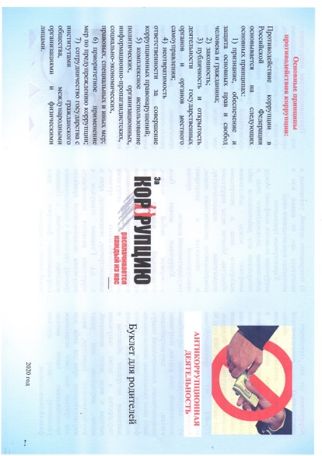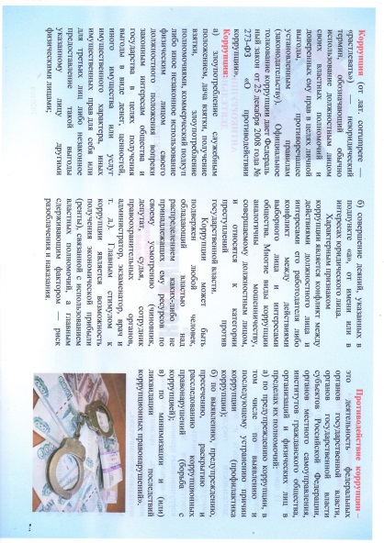

Приложение №2
Анкета для родителей
по противодействию коррупции в детском саду
Уважаемый родитель!
Администрация детского сада просит Вас ответить на вопросы и заполнить анкету. Анкета анонимна. Для нас очень важно Ваше мнение по данному вопросу.
Предполагаем выбор ответа: «Да», «Нет», «Не знаю» или произвольная запись ответа.
1. Известно ли Вам: в ДОУ проводится специальная работа по противодействию коррупции (информация на стенде, сайте ДОУ, телефон обращения о фактах коррупционной направленности т. д.)?
а) да;
б) нет;
в) не знаю.
2. Обсуждают ли с Вами воспитатели вопросы противодействия коррупции в детском саду?
а) да;
б) нет;
в) не знаю.
3. Имеете ли Вы возможность поучаствовать в мероприятиях антикоррупционной направленности?
а) да;
б) нет;
в) не знаю.
4. Имеете ли Вы возможность обсудить на совместных собраниях ДОУ (не реже 1-го раза в год) возможные варианты противодействия коррупции?
а) да;
б) нет;
в) не знаю.
5. Интересуются ли воспитатели группы о способах дополнительного стимулирования со стороны родителей за их работу? (подарки, денежные вознаграждения и т. д.)
а) да;
б) нет;
в) не знаю.
6.Чувствуете ли Вы, что сотрудники детского сада доброжелательно относятся к Вам и Вашему ребенку?
а) да;
б) нет;
в) не знаю.
По желанию Вы можете добавить любые комментарии
Благодарим за участие!

Приложение № 3
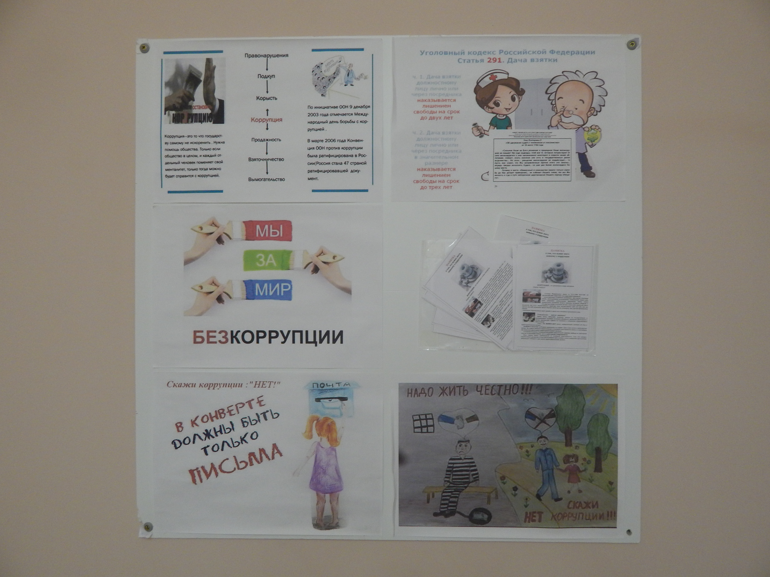
В Муниципальном казённом дошкольном образовательном учреждении детский сад №6«Белоснежка» р.п. Карсун за 2021 год в целях реализации плана по противодействию коррупции проведены следующие мероприятия:
- мониторинг изменений действующего законодательства в области противодействия коррупции;
- актуализированы приказы по антикоррупционной деятельности в ДОУ;
- разработан и утвержден план мероприятий по противодействию коррупции на 2021 год;
-обеспечивается функционирование сайта ДОУ для размещения на нем информации о деятельности ДОУ, правил приема воспитанников;
-проведен внутренний контроль (согласно плана): расходование денежных средств, организация питания воспитанников, соблюдение прав всех участников образовательного процесса;
- усилен контроль за обоснованностью предоставления и расходования безвозмездной (спонсорской, благотворительной) помощи в детском саду.
- проведена проверка достоверности предоставляемых гражданином персональных данных и иных сведений при поступлении на работу в ДОУ.
- постоянно контролируется недопущение фактов неправомерного взимания денежных средств с родителей (законных представителей).
Проведение внутреннего контроля:
- организация и проведение открытых ООД;
- организация питания воспитанников;
- информирование родителей (законных представителей) о правилах приёма в МКДОУ детский сад №6 «Белоснежка».
Случаев коррупции в МКДОУ детский сад № 6 «Белоснежка» р.п. Карсун за 2021 год зарегистрировано не было.

Справочно: количество проведенных открытых уроков по учебным предметам по антикоррупционной тематике – 83 (сравнительно за отчетный период 2020 года – 91 уроков); количество проведенных классных часов по антикоррупционной тематике – 243 (в 2020 году – 202 классных часа); количество проведенных тематических экскурсий – 0; количество проведенных тематических встреч обучающихся с представителями правоохранительных органов – 39 (в 2020 году - 24).

Начальник МКУ «Управление образования
администрации МО «Карсунский район» Ю.Н. Ермохина

Мельникова Татьяна Владимировна
(8-84-246) 2-36-01

